**گزارش مباحث فنی در حوزه‌ی**

**"مرخصی استحقاقی"**

Version 1.0

|  |  |  |  |
| --- | --- | --- | --- |
| **تاريخ** | **نسخه** | **توضيحات** | **نويسنده** |
| 05/07/1388 | Version 1.0 | معرفی راهکار و جداول استفاده شده برای نگهداری طلب مرخصی | محمد صلواتی  ناصر صفری‌نیا |

# مقدمه

در این سند به بررسی روند طی شده در جهت طراحی جداول مورد استفاده برای نگهداری طلب مرخصی پرداخته شده است.

# شمای پایگاه‌داده‌ی نگهداری طلب مرخصی

در شکل یک شمای مذکور درج گردیده است. لازم به ذکر است با توجه به جلسه‌ی برگزار شده در این مورد باید قسمت مرخصی و مانده‌ی مرخصی به صورت کلی تری طراحی گردد که برای تمام مفاهیم به صورت فرمولی بتوان مانده مفهوم را نگهداری کرده و با سال بعد انتقال داد. با این حال به دلیل اینکه تاکید این فاز برروی پشتیبانی نمودن کامل ویژگی های سیستم قبلی به همراه موتور اجرای قوانین است، طراحی نشان داده شده در شکل 1 برای این منظور در نظر گرفته شده است که با جداول فعلی برای نگهداری مقادیر مرخصی استحقاقی هم‌خوانی دارد.

در اینجا جدول LeaveYear مسئول نگهداری طلب مرخصی تا سال جاری می‌باشد. این جدول رابطه یک-به-یک با جدول LeaveBudget دارد که نگهدارنده‌ی بودجه‌ی تعیین شده برای سال جاری می‌باشد. جدول LeaveBudget برای هر دو نوع بودجه‌بندی (بشکل خاص و تقسیم مساوی) بکار می‌رود. جدول LeaveIncDec نیز به منظور نگهداری مقادیر افزایش و کاهش مرخصی استحقاقی که در سیستم فعلی از طریق منوی عملیات حضوروغیاب، افزودن و کاستن ذخیره مرخصی استحقاقی قابل انجام است، استفاده می‌شود.

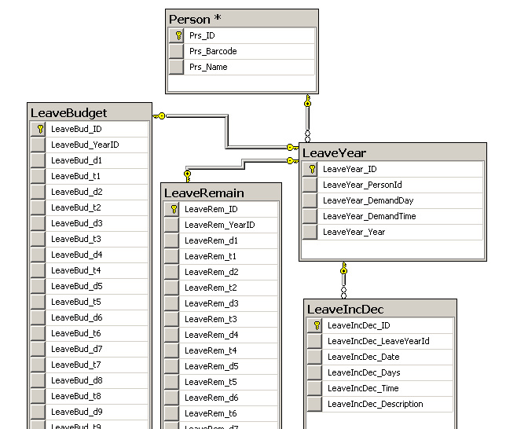

شکل 1 شمای نگهداری از مانده مرخصی

مرخصی استفاده شده به ازای هر ماه نیز در جدول LeaveRemain ذخیره می‌گردد.

همچنین باید توجه داشت مقدار مانده مرخصی استحقاقی هر ماه در جایی ذخیره نمی‌شود و طبق قوانین(به عنوان مثال قانون *فقط از مانده مرخصی ماه جاری و طلب قبل میشود استفاده کرد*) و مقادیر جداول فوق محاسبه گردیده و استفاده می‌شود. براین اساس کم یا اضافه طلب مانده مرخصی نیز بر اساس قوانین بوده و روی جدول LeaveRemain تاثیر می‌گذارد.